Príloha č. 1
Technická špecifikácia
„Oprava ŠKODA 29T FORCITY PLUS č. 02_2024“

Typ vozidla:

ŠKODA 29T FORCITY PLUS
Ev. č. 7417

Základné parametre vozidla:
Dĺžka: 32 495 mm
Šírka: 2 550 mm
Výška: 3 560 mm
Pohotovostná hmotnosť: 47 415 kg
Elektrická výzbroj: Škoda electric, trakčné jednotky TJ.3 – trakčný menič s IGBT prvkami, mikroprocesorové riadenie s rekuperáciou
Motor: Škoda 1MLU 2945 K/4-VA – trojfázový asynchrónny, chladený kvapalinou
Výkon motora: 100 kW
Počet motorov / celkový výkon: 6 / 600 kW
Maximálna konštrukčná rýchlosť: 75 km/h

- Stručný popis opravy:
- Článok B – oprava hrubej stavby, výmena poškodených dielov, lepenie nových laminátov, tmelenie
- Článok C02 – oprava hrubej stavby, výmena poškodených dielov, lepenie nových laminátov, tmelenie
- Článok C01 – oprava hrubej stavby, výmena poškodených dielov, lepenie nových laminátov, tmelenie
- Článok D – oprava hrubej stavby, výmena poškodených dielov, lepenie nových laminátov, tmelenie

- Zoznam náhradných dielov a použitého materiálu:

- Vonkajšie lamináty, vrátane krytov, líšt a zvodov – pre kompletnú opravu
- Obrysové bočné svetlo
- Bočné smerové svetlo
- Zástery (poskytne objednávateľ)
- Spotrebný materiál pre opravu
- Lakovanie laminátov
- Drobný spojovací materiál, lepidla a tmely

- Rozpis prác:
- Prevzatie vozidla, preprava
- Oprava
- Lakovanie
- Lepenie opláštenia hrubej stavby a okien
- Lepenie izolácie a montáž interiéru
- Technická kontrola
- Skúška (napäťová, vodná)
- Prevzatie FAT
- Preprava

- Ostatné priame náklady:
- Prepravné náklady vozidla 7417 na miesto a z miesta plnenia opravy.

- Fotodokumentácia:
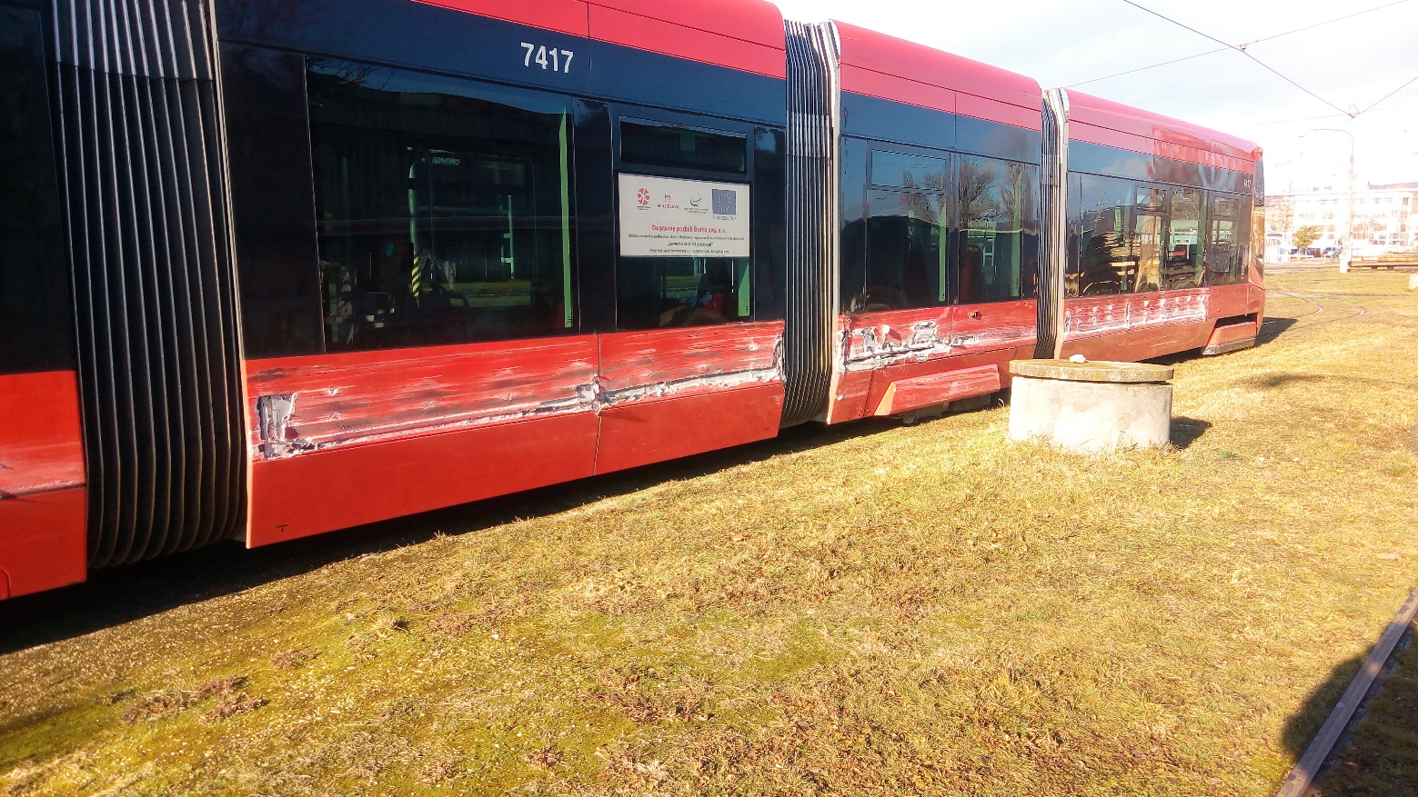

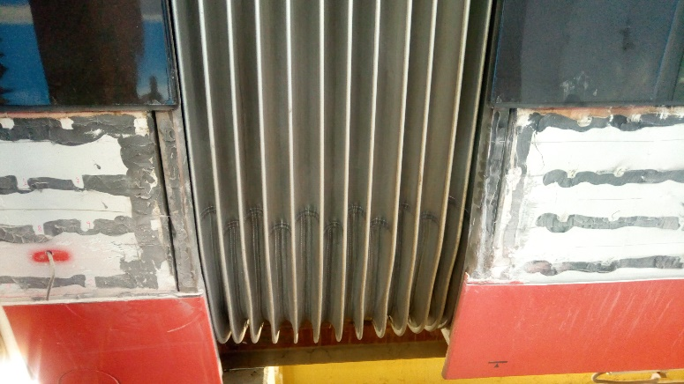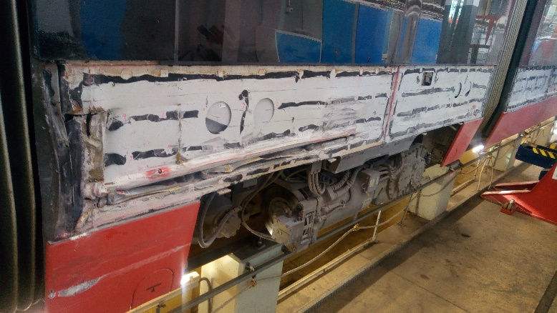

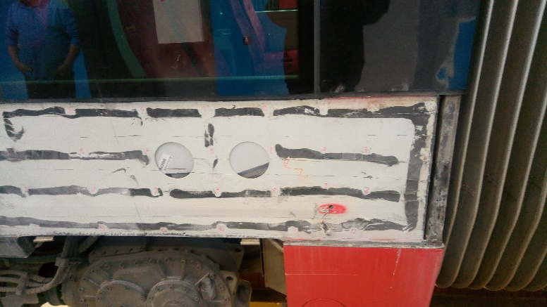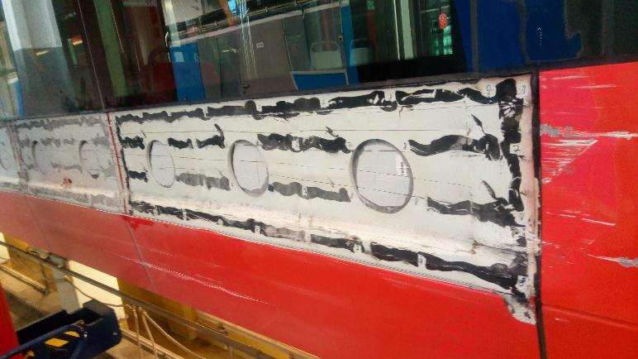

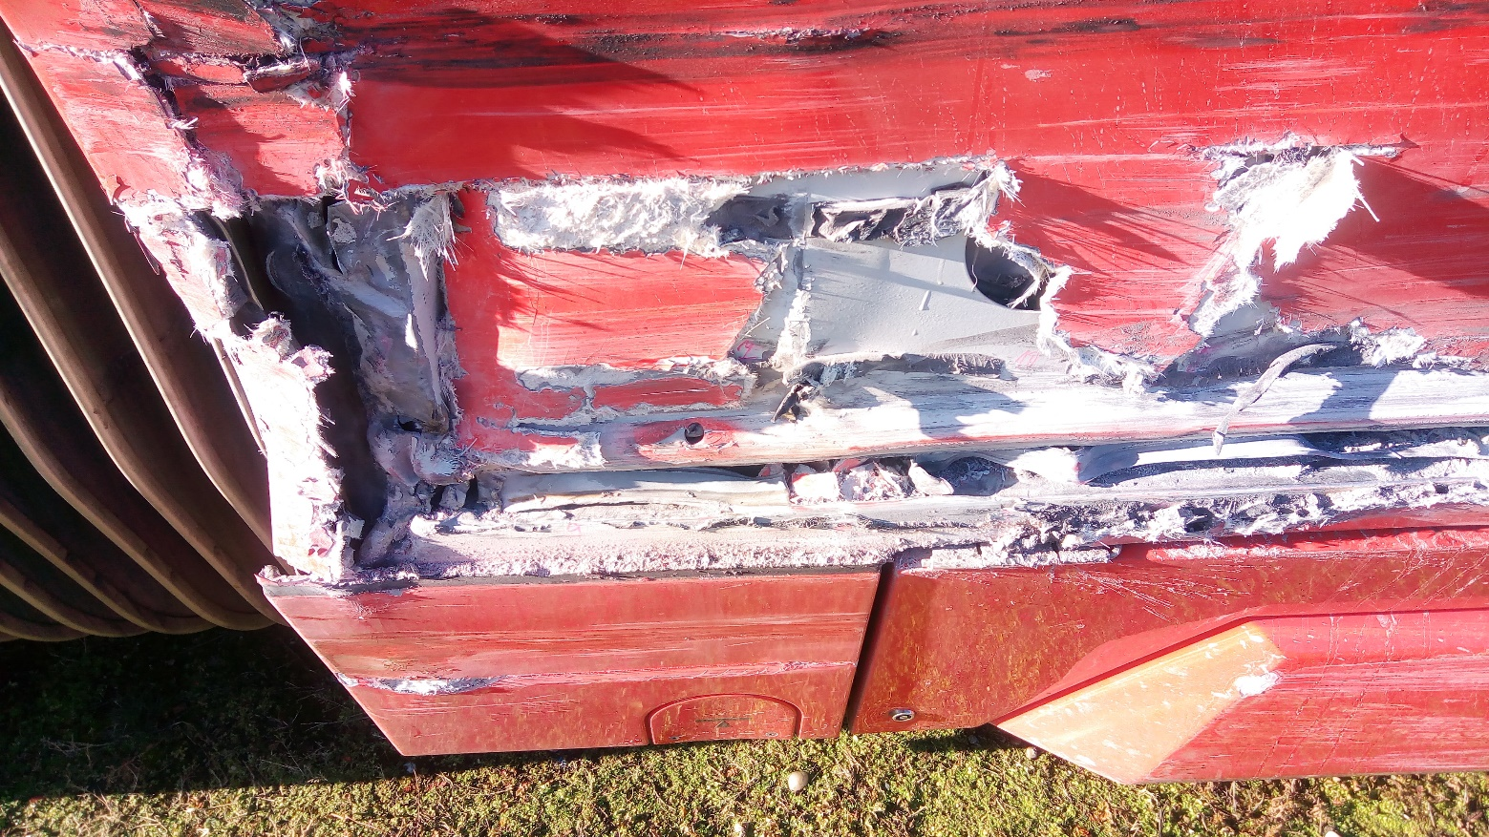

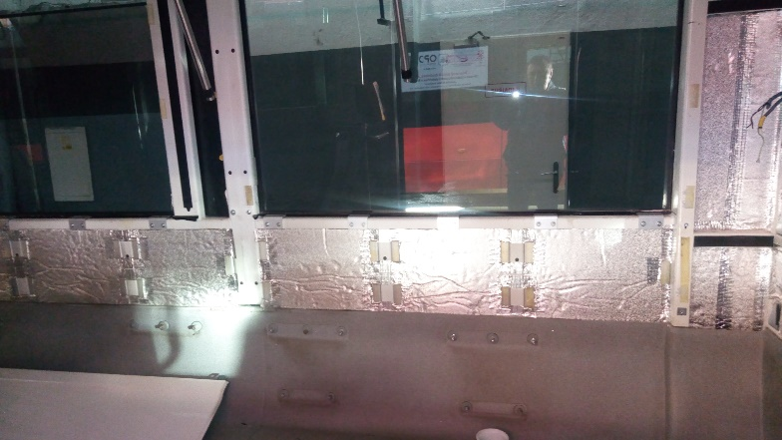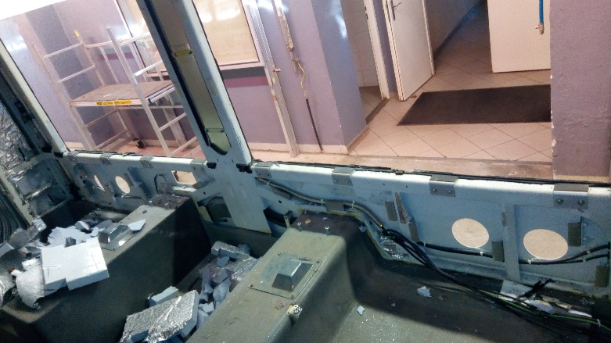

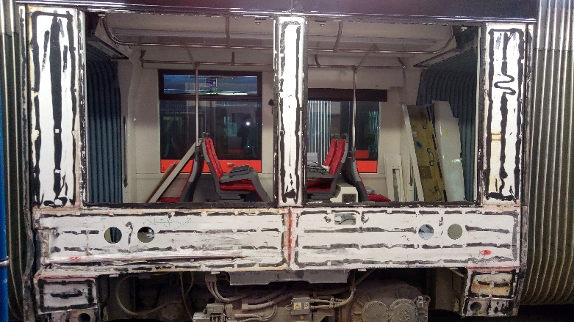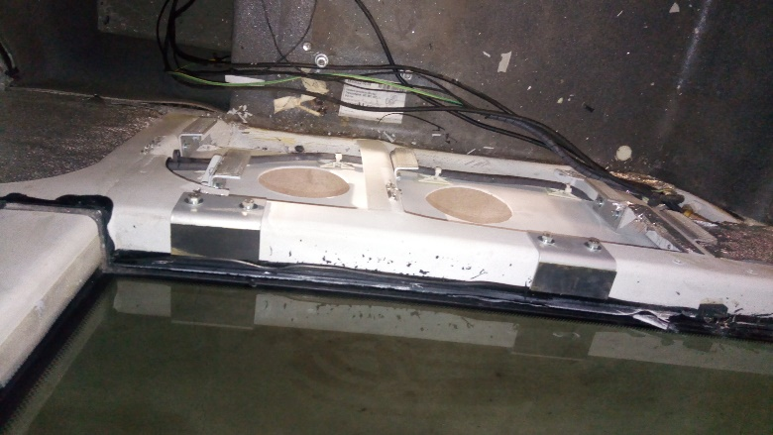

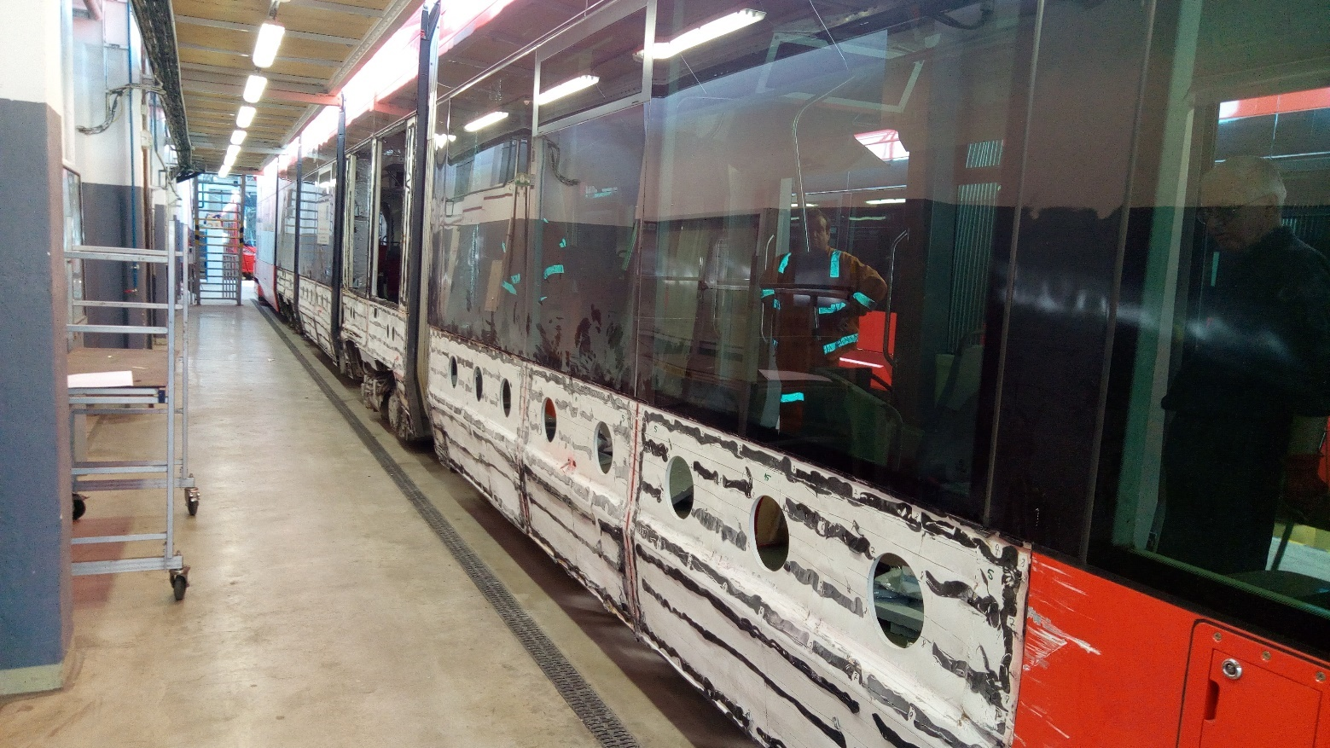

- Miesto plnenia:
U dodávateľa.
- Termín dokončenia opravy:
30 týždňov od doručenia objednávky.

- Platobné podmienky:
Splatnosť faktúry 60 dní od jej doručenia do podniku (podateľne)

- Záručné podmienky:
Záruka na prevedené práca a použitý materiál je min. 12 mesiacov od podpisu preberacieho protokolu.

- Doklady nevyhnutné k odovzdaniu a prevzatiu vozidla:

- Preberací protokol vozidla pred opravou
- Preberací protokol vozidla po oprave + technická dokumentácia

- Skryté poruchy a závady:

Každá nepredpokladaná skrytá závada a porucha, ktorá sa zistí počas vykonávania opráv dodávateľom a nebola v predmete zahrnutých prác potrebných na opravu, bude odkonzultovaná s objednávateľom a v prípade jej nutnosti, bude riešená ako mimoriadna oprava mimo tejto výzvy.

